ПРИЛОЖЕНИЕ 14.

Материально-техническое обеспечение процесса обучения в условиях применения образовательных технологий
Реализация Федеральных государственных образовательных стандартов начального общего образования предполагает комплексное оснащение учебного процесса и оборудования учебных кабинетов.
Мониторинг материально-технических условий организации образовательного процесса основывался на требованиях, установленных ФГОС НОО (п.п. 19.11, 26 – 27) и приказом МО России от 04.10.2010 № 986 «Об утверждении федеральных требований к образовательным учреждениям в части минимальной оснащенности учебного процесса и оборудования учебных помещений».

Таблица1. «Доступность в начальной школе аппаратных средств вычислительной техники»
показатель | Среднее значение
показатель | 2010-2011 | 2011-2012 | 2012-2013 | 2013-2014 | 2014-2015
Численность учеников в начальной школе | 385 | 414 | 410 | 411 | 399
Численность учителей в начальной школе | 16 | 20 | 19 | 20 | 17
Отношение числа учеников на одного учителя | 24 | 21 | 21 | 20 | 23
Количество учащихся на 1 компьютер* | 0,1 | 0,16 | 0,24 | 0,24 | 0,12
Количество учителей на 1 компьютер* | 16 | 1 | 1 | 1 | 1
Количество компьютеров на начальную школу* | 19 | 34 | 50 | 50 | 50
Количество мобильных компьютеров на начальную школу* | 14 | 24 | 40 | 40 | 40
Количество компьютеров в школе, используемых учителями* | 6 | 11 | 11 | 11 | 11
Количество устройств ввода графической Информации* | 2 | 5 | 6 | 6 | 6
% классов с проектором | 12 | 50 | 100 | 100 | 100
% классов, где нет проекторов или один на несколько классов | 88 | 50 | 0 | 0 | 0
% классов, где локальная сеть объединяет ПК учеников с ПК учителя | 0 | 10 | 21 | 21 | 21
% классов, где локальная сеть отсутствует в рабочих помещениях | 100 | 90 | 79 | 79 | 79
% классов, где есть доступ к Интернет | 0 | 10 | 100 | 100 | 100
% классов, где имеется система контроля и опроса знаний | 20 | 50 | 58 | 58 | 58
% классов, где имеется цифровые лаборатории, электронный микроскоп, конструктор Lego. | 0 | 0 | 100 | 100 | 100
*количество единиц оборудования дается по факту, но их использование увеличивается в 2 раза, т.к. обучение осуществляется в две смены в 8 кабинетах, поэтому за 1ПК работает 2 учителя, но в разные смены, аналогично и для учащихся.

Оснащение кабинетов.
Материально-техническое оснащение кабинетов соответствует требованиям ФГОС в 100% кабинетов, обеспечивается высокий уровень оснащения образовательного процесса. Все кабинеты начальных классов оборудованы АРМ учителя, современной классной доской с набором приспособлений, копировальной техникой; 65% - интерактивной доской, системой контроля и опроса, документ камерой, микроскопом; лабораторным оборудованием, планшетом; 15% - конструктор Lego,телевизор и цифровая камера. Электронные приложения к учебникам, видеофильмы, аудиозаписи представлены в кабинетах начальной школы 100 % . Это позволяет получать информацию различными способами, проводить учебные эксперименты, сохранять и тиражировать материалы образовательного процесса.

Оснащение кабинетов начальных классов цифровым оборудование

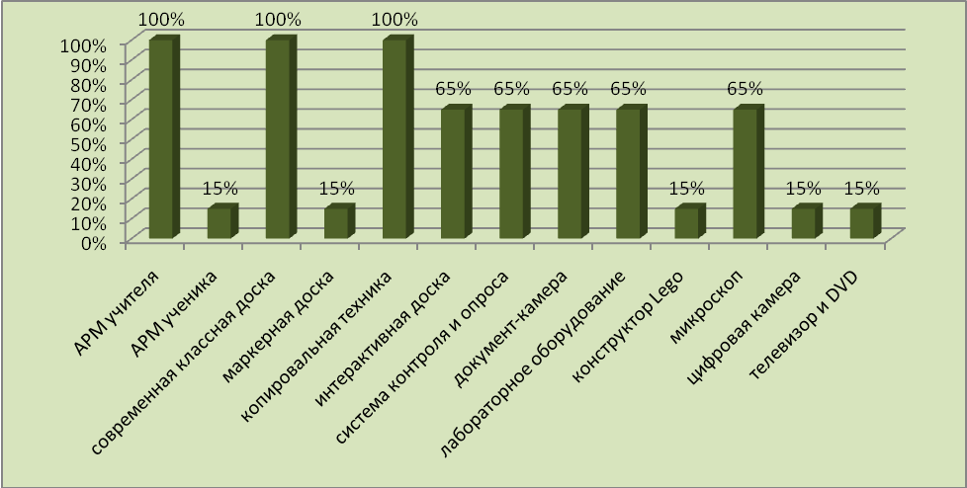

Таблица 2. Материально техническое обеспечение процесса обучения в условиях применения модели «1 ученик: 1 компьютер»
(2 кабинета, занятия организованы в 2 смены)
Оборудование | Количество | на кабинет
АРМ учителя | 2 | Количество учителей на 1 компьютер = 1
АРМ ученика | 12 ноутбуков  25 нетбуков | Количество учащихся на 1 компьютер=1
Интерактивная система SMART Board | 2 | 1
Современная классная доска | 2 | 1
Доска магнитно маркерная | 2 | 1
Копировальная техника | 2 | 1
Проектор настенный | 2 | 1
Интерактивная система голосования SMART | 2 | 1
Документ камера AVerVision | 2 | 1
Графический планшет | 2 | 1
Модульная система экспериментов PROLog с программным обеспечением базовым: • модуль Температура; • модуль Освещенность; • модуль Относительная влажность; • модуль Звук; • модуль Атмосферное давление | 2 | 1
Конструктор Lego | 2 | 1
Цифровой микроскоп | 4 | 2
Цифровая камера | 2 | 1
Инструктивные методические материалы | + | +
Программно-методические средства | + | +
Электронные образовательные ресурсы | Банк данных | База данных по каждому предмету
Электронные приложения к учебникам | По основным предметам | 1 на 1 учителя, 1 на 1 ученика
Wi-Fi-точка доступа | + | +

Учебно-методические печатные издания.
Учебно-методические печатные издания для обучающихся, гербарии, коллекции представлены демонстрационными и раздаточными пособиями по большинству предметов (4 и более предметов) учебного плана.
Экранно-звуковые пособия, игры, игрушки.
Электронные приложения к учебникам, видеофильмы, аудиозаписи, игры (ролевые, настольные) и игрушки, живые объекты представлены в каждом кабинете начальных классов.
Информационное оснащение введения ФГОС НОО.
В ОУ имеется достаточное информационное обеспечение для реализации программ ФГОС НОО: доступ педагогов и обучающихся к ресурсам сети Internet в классной комнате обеспечен в 65% кабинетов, в том числе доступ к Internet-ресурсам обеспечен для педагогических работников и обучающихся в учительской, библиотеке, кабинете информатики. Сравнительный анализ показателей позволяет говорить, что информационное обеспечение образовательного процесса в МОУСОШ №2 г.Буя за два последних года выросло на 50%: в 2011 году 15% кабинетов начальных классов были обеспечены сетью Internet, в 2012 году процент таких кабинетов составил 65%.
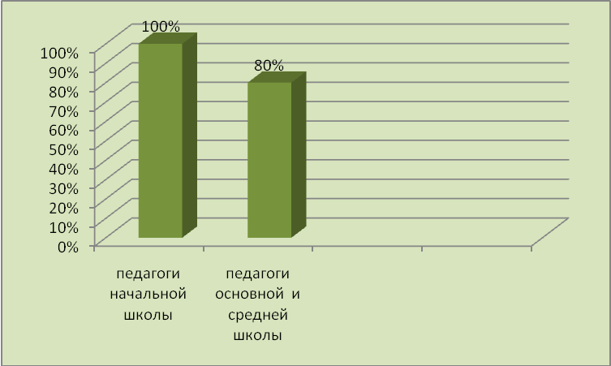
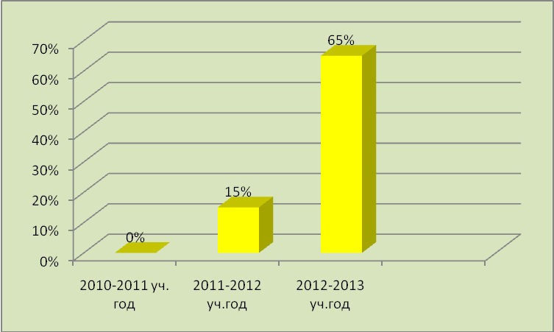

Использование ИКТ-технологий в урочной и внеурочной деятельности

Наличие в кабинетах начальных классов Internet

ИКТ-технологии активно используются в объеме, установленном требованиями п. 10.18 СанПиН 2.4.2.2821-10, в урочной деятельности и во внеурочной деятельности. Все педагоги начальных классов владеют ИКТ-технологиями.
Анализ данных мониторингового исследования свидетельствует о высокой степени использования информационно-коммуникационных технологий в урочной деятельности в ОУ.

